Muzică de Puccini şi şampanie franţuzească la Operă
Editia: 293 (1164) din 2009-01-09
Autor: Mihai Biriş

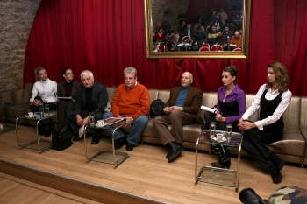
Foto:Mihai Biriş
Sâmbătă, 17 ianuarie la Opera Română din Cluj, va avea loc cea de-a paisprezecea ediţie a Balului Operei, eveniment monden devenit deja tradiţie la Cluj.
Participanţii vor avea parte de un moment muzical cu selecţii din creaţia compozitorului Giacomo Puccini. Evenimentul va continua cu decernarea Trofeelor Lya Hubic şi a Premiului Mecena, apoi urmând ca o serie de personalităţi ale vieţii culturale, artistice şi ştiinţifice clujene să primească titlul de Senior al Cetăţii. Organizatorii au mai pregătit o prezentare de modă susţinută de Cătălin Botezatu şi de trei case de modă de prestigiu. Bufetul Balului va fi un alt moment important al evenimentului, în timpul căruia invitaţii vor putea degusta atât mâncăruri tradiţionale româneşti, cât şi preparate ale bucătăriei internaţionale, stropite cu şampanie franţuzească.
Amfitrionii balului vor fi Ricky Dandel, Monica Columbeanu şi Anca Ţurcaşiu. Biletele se găsesc începând de astăzi, de la ora ora 16.00, în Iulius Mall la info point şi în librăria Libri din Polus Mall şi, începând de mâine dimineaţă, la Opera Română. Preţurile acestora variază între 150 de lei şi 250 de lei, iar cele din lojele centrale vor costa 300 de lei. Cei care doresc să participe ar trebui să se grăbească să achiziţioneze biletele, deoarece sunt mai puţin de 400 de bilete disponibile, mare parte a locurilor fiind ocupate de invitaţi.

